Prénom : ………………………… | Date : ………………………………………………………

 | « IN in in - EIN ein ein - AIN ain ain » (01)

1./ Lecture :

Attention : devant « m », « b » ou « p », le « N » se transforme en « M »

in in - ein ein - ain ain
 |  |  | 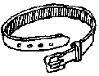 | 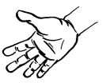
un lapin | cinq | un timbre | une ceinture | une main

2./ Complète les mots suivants (tu peux utiliser un dictionnaire):

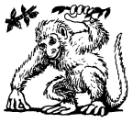 |  |  | 
un …………ge | des em………………tes | une se…………gue | un sa………

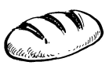 |  |  | 
du ……………… | Arle………… | un che…………… | ……………ze

 |  |  | 
des cou……………s | un re…………… | un ……………… | un dau……………

3./ Recopie :

un indien | …………………………… | …………………………… | …………………………… | ……………………………

un dindon | …………………………… | …………………………… | …………………………… | ……………………………

²cinquante | …………………………… | …………………………… | …………………………… | ……………………………

²de la ²peinture | ……………………………………… | ……………………………………… | ………………………………………

